Je m’appelle ……………………………… Le ………………………………...

Poème d’automne

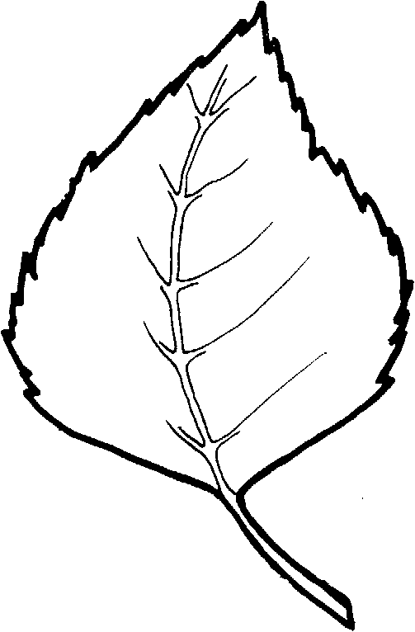
AUTOMNE

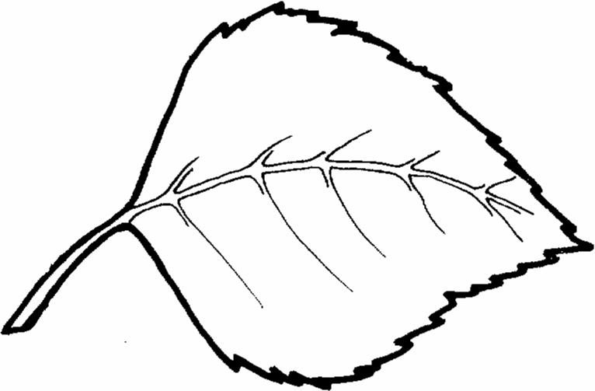
J'ai regardé les feuilles rouges
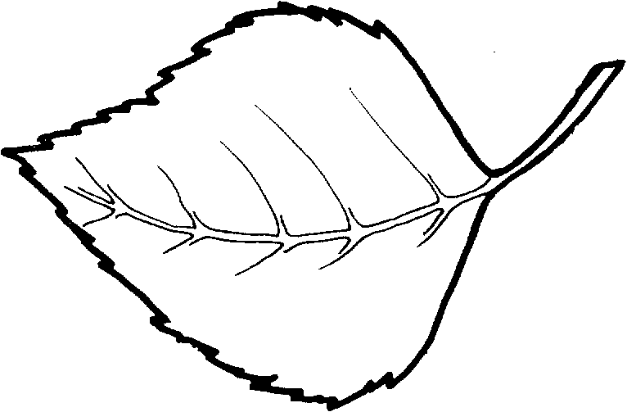
Elles tombaient.
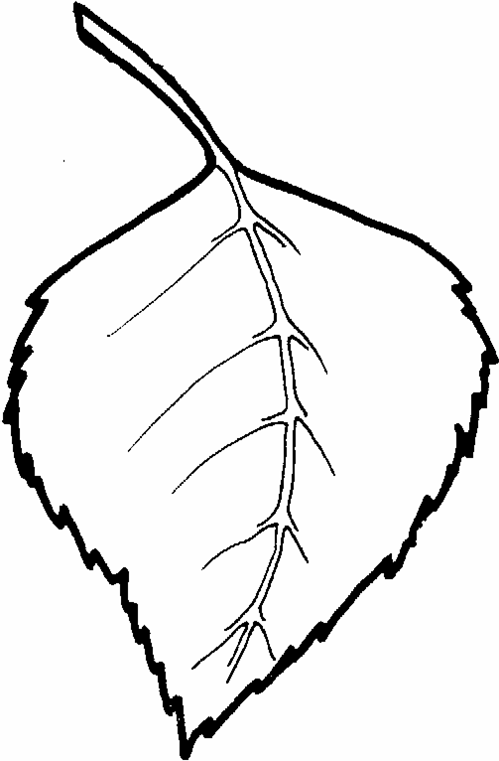
J'ai regardé les feuilles jaunes
Elles volaient.

J'ai regardé les feuilles brunes
Que le vent poussait.
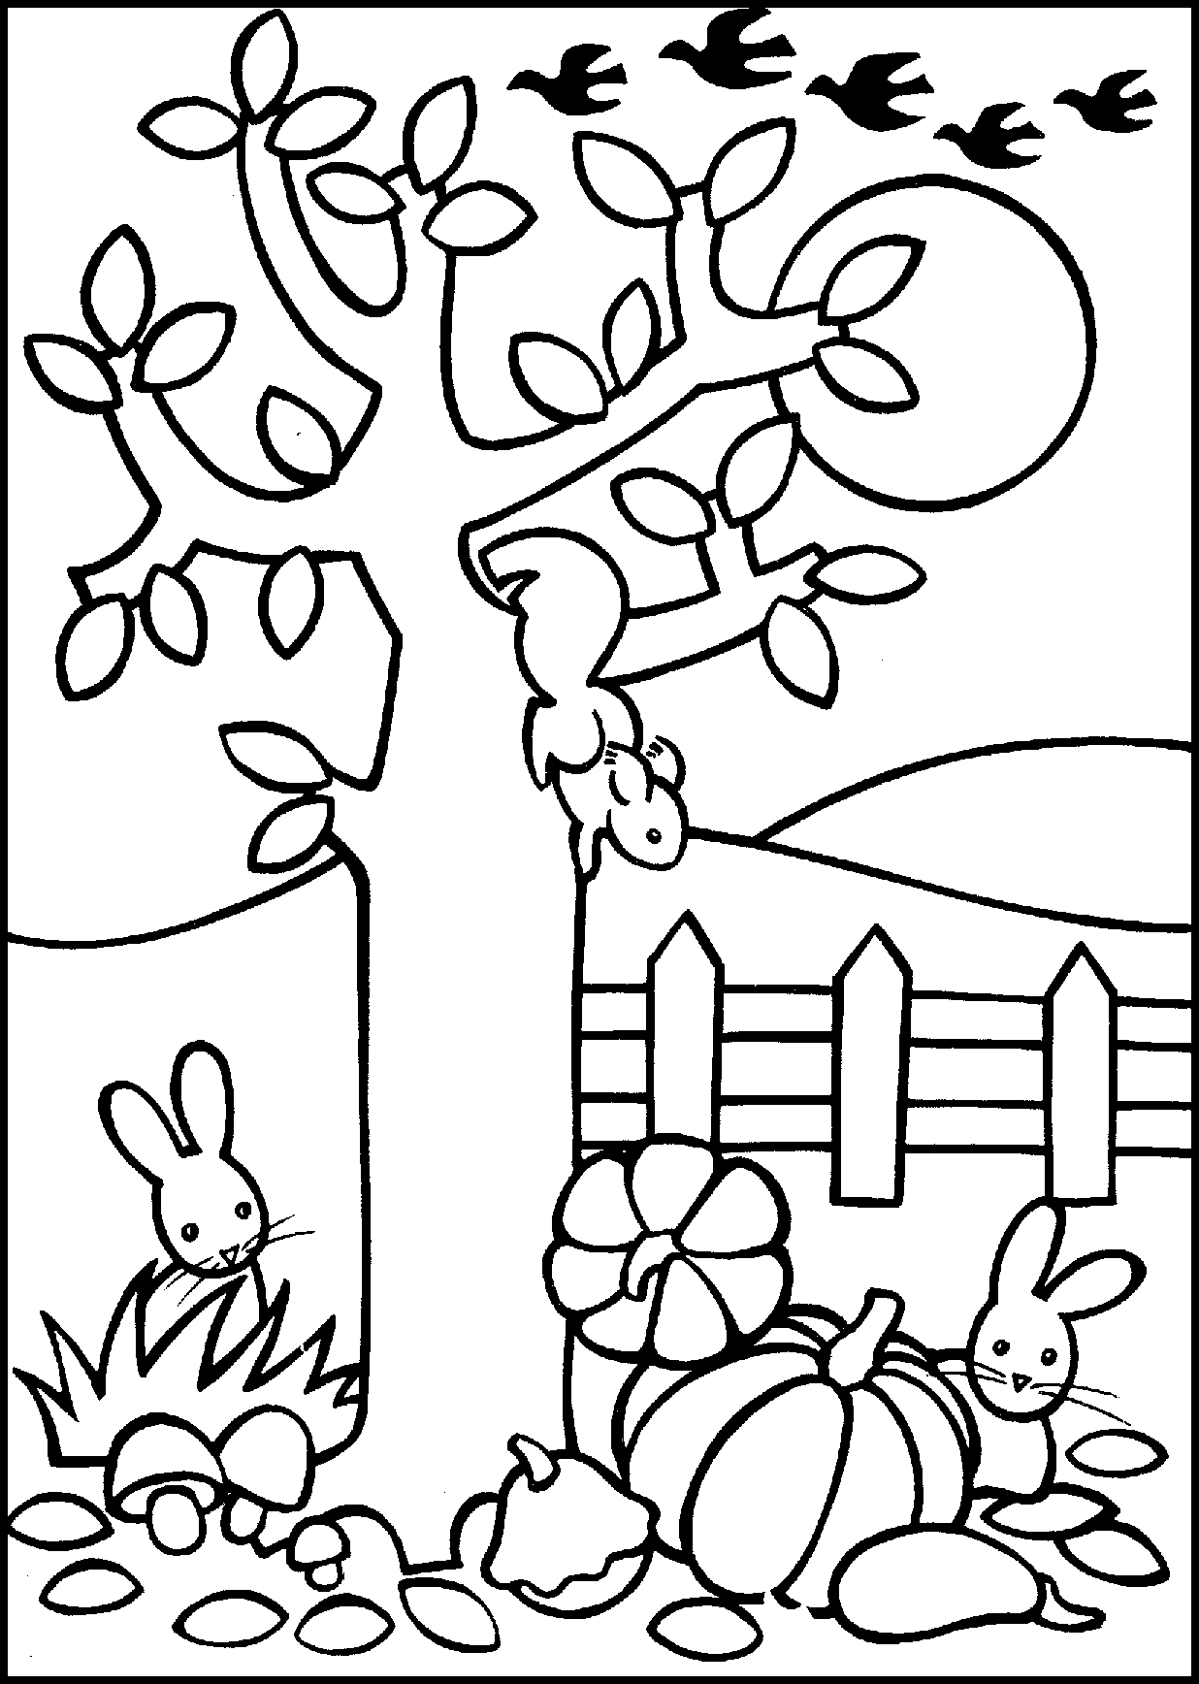
Rouge , jaune , brune
Chacune dansait.

E. Jaccarel

